Scenariusz zajęć z zakresu wychowania przedszkolnego
na środę 7.04.2021.

Temat: Jesteś odkrywcą tajemnic kosmosu.
Przebieg zajęć:
- Zabawa ruchowo- naśladowcza
Opowieść ruchowa „Lecimy w kosmos” (wg K. Kutyła)
Czy chciałbyś/ chciałabyś wybrać się w kosmiczną podróż?.... zanim wystartujemy musimy najpierw odpowiednio się ubrać, a więc wkładamy kosmiczny kombinezon - najpierw prawa, teraz lewa noga...gotowe?....jeśli tak to ...szuuuu.....zapinamy w naszych kosmicznych kombinezonach suwak...to jednak nie koniec naszej kosmicznej garderoby - nie mamy jeszcze butów, rękawic i kosmicznego kasku... prawda?...od czego więc zaczniemy?...oczywiście od butów - uwaga wkładamy: prawy but, teraz lewy but i gotowe. ..teraz prawa i lewa rękawica i na końcu kask…
Uwaga! Włączamy silnik: najpierw jedną, potem drugą ręką, zapinamy pasy, wyglądamy przez okno i 10, 9,8,7,6,5,4,3,2,1,0 - startujemy...lecimy wysoko, coraz wyżej i powoli „wchodzimy” w przestrzeń kosmiczną.... uwaga turbulencje...zobacz z lewej strony mijamy burzę kosmiczną, w naszym kierunku leci mnóstwo odłamków skalnych...więc „gaz do dechy”!...uciekamy!.. musimy mocno skręcić w prawą stronę...udało się, możemy odetchnąć z ulgą – uff. Wyjrzyj przez okno z prawej strony z pewnością zobaczysz planetę - przyjrzyj się jej uważnie, to Mars, może zobaczysz na niej jakiegoś ufoludka? O, jest! Lądujmy na tej pięknej planecie, może uda nam się z nim przywitać. Trzy- czte-ry lądujemy! Podejdźmy do niego powoli, żeby się nie przestraszył! Może się z nim ładnie przywitamy? Co należy powiedzieć, jak się z kimś wita? ( dzień dobry). Czy masz jakieś pytania do kosmity? On powiedział, że nazywa się Ufuś i miło mu Cię poznać .
ioioio...to ostrzeżenie, że kończy nam się tlen w kombinezonach, musimy więc wracać na Ziemię! Pożegnajmy się z naszym nowym przyjacielem. Znów wsiadamy do rakiet. Lecimy…spójrz przez okno czy widzisz Ziemię?...tak, to właśnie ta niebieska planeta ... uwaga trzymaj się mocno za chwilę będą turbulencje...uwaga zbliżamy się do Ziemi... lądujemy... uff...udało się ...mamy za sobą pierwszy lot w kosmos...rozpinamy pasy, zdejmujemy rękawice, kask, buty, kosmiczny skafander... Dziękuję za wspólną kosmiczną podróż.
Wykonanie Karty pracy, cz. 3, nr 74.
− Posłuchaj rymowanki. Narysuj ufoludka według opisu.

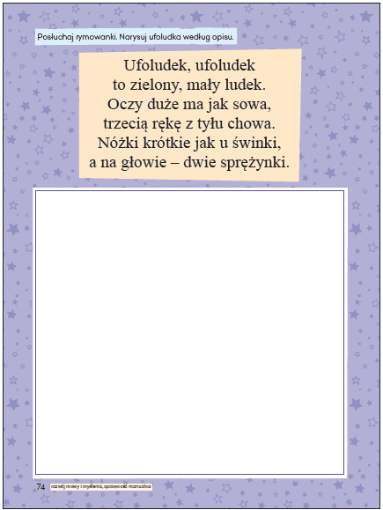
- Wprowadzenie do tematu:
Rozmowa nt. naszego miejsca we wszechświecie:
- Czy wiesz gdzie mieszkamy?
- Jak nazywa się miejscowość, kraj, kontynent na którym mieszkamy?
- Jak nazywa się planeta, na której mieszkamy?
- A gdzie znajduje się nasza planeta?
- Co to jest kosmos?- wyjaśnij swoimi słowami.
3.Prezentacja układu słonecznego. Obrazek – Odkrywam siebie cz.3, karta pracy 70.
a).Objaśnienie co przedstawia:
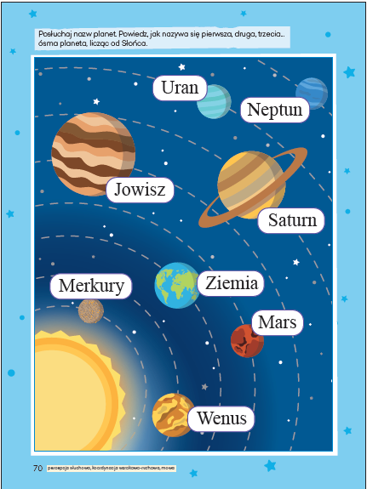
Przyjrzyj się planetom krążącym wokół Słońca - to Układ Słoneczny. Planety krążą wokół ogromnej gwiazdy - Słońca.
- MERKURY (najmniejsza i położona najbliżej Słońca, jedna półkula jest ciągle oświetlona przez Słońce)
- WENUS (jest trzecim pod względem jasności ciałem niebieskim po Słońcu i Księżycu – nazywana gwiazdą pasterzy; otoczona grubą warstwą chmur, wybuchają tam ciągle burze, bez przerwy błyska i jest bardzo gorąco)
- ZIEMIA (jest jedynym miejscem we wszechświecie ,w którym występuje życie)
- MARS (barwa rdzawo-czerwona, oddychanie jest niemożliwe, nie ma wody, wszystko tam jest gigantyczne)
- JOWISZ (największa planeta w Układzie Słonecznym, tak wielka, że zmieściłyby się tam wszystkie planety)
- SATURN (charakterystyczną cechą są pierścienie, składające się głównie z lodu i odłamków skalnych)
- URAN (turkusowa barwa, w składzie ma skruszony lód i zamarzniętą wodę)
- NEPTUN (najbardziej oddalona od Słońca, brat bliźniak Uranu, wieją tam wielkie wiatry)
- PLUTON
b) przeliczanie wszystkich planet, odczytywanie globalne nazw, utrwalenie nazw planet i kolejności ich występowania, - załącznik na końcu scenariusza
c) ułożenie w kolejności planet na własnej kartce
4. Słuchanie wiersza „Planety” B. Formy
Słońce to gwiazda, świeci na niebie.
Ciepłe promienie wysyła do Ciebie.
Merkury, Wenus to Słońca sąsiedzi,
może je człowiek kiedyś odwiedzi?
Potem jest Ziemia, wszyscy ją znamy.
Za Ziemią Mars częściowo zadbany.
Pokryty pyłem oraz skałami
i nieczynnymi już wulkanami.
A dalej Jowisz, Saturn i Uran,
Neptun hen w gwiezdnych chmurach.
Wokoło Słońca się przemieszczają
i tajemnice swoje wciąż mają.

5. Pytania mające na celu usystematyzowanie wiedzy:
-Jak nazywa się miejsce, w którym znajdują się słońce i planety?- kosmos, przestrzeń kosmiczna, wszechświat
- Czym jest słońce?- gwiazdą
- Co robią planety w stosunku do słońca?- krążą
- Jak nazywa się tor po którym poruszają się planety?- orbity
- Ile planet krąży wokoło słońca? 9 (w tym Pluton to planeta karłowata)
- Czy potraficie podać kolejno nazwy planet w Układzie Słonecznym?
- Którą planetą z kolei od słońca jest ziemia?- trzecią
- Która planeta jest największa, a która najmniejsza?
- W jaki sposób można udać się w kosmos i kto może tego dokonać?

6. Wykonanie pracy plastycznej – statek kosmiczny .
Pomaluj dłoń farbą- jasnym kolorem.
Odbij dłoń na kartce.
Domaluj pozostałe elementy rakiety wg wskazań na obrazku, możesz podpisać rakietę swoim imieniem.
(zachęcamy by zdjęcia gotowych prac, przysyłać na emaila grupowego lub whatsapp )
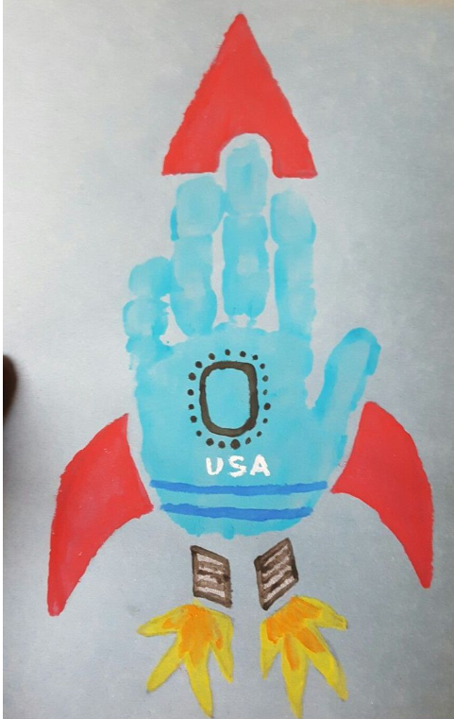

7. Wykonanie karty pracy, cz. 3, nr 75.

Narysuj drogę kosmonauty do rakiety, wiedząc, że przebiega ona tylko po gwiazdkach.
8. Ćwiczenia artykulacyjne Mowa kosmitów.
Dziecko powtarza za Rodzicem grupy sylab, np.:
zu, że, żo, ża, ży, żi,
sza, szo, sze, szy, szu, szi,
cza, czo, cze, czy, czu, czi...
• Tworzenie nazw mieszkańców poszczególnych planet przez analogię, np. Ziemia – Ziemianie, Mars – Marsjanie.

ZADANIA DLA CHĘTNYCH
- Wpisz litery zgodnie ze wskazaniem liczb, a otrzymasz nazwę jednej z planet Układu Słonecznego.
CZWARTA LITERA, DZIEWIĄTA ITD.
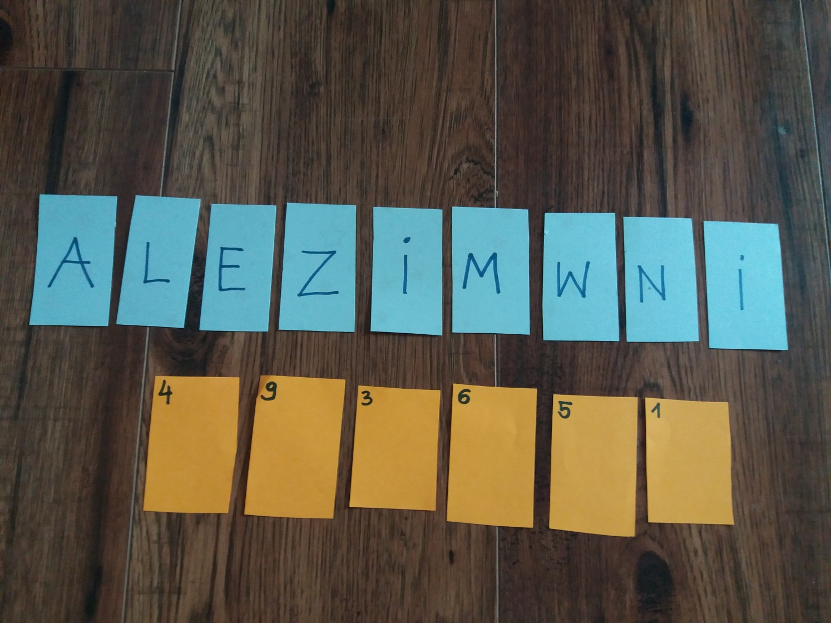

- Przepisz na kartkę co drugą literę, zaczynając od pierwszej litery a otrzymasz nazwę planety .
Przepisz co drugą literę, zaczynając od drugiej- również otrzymasz nazwę planety.
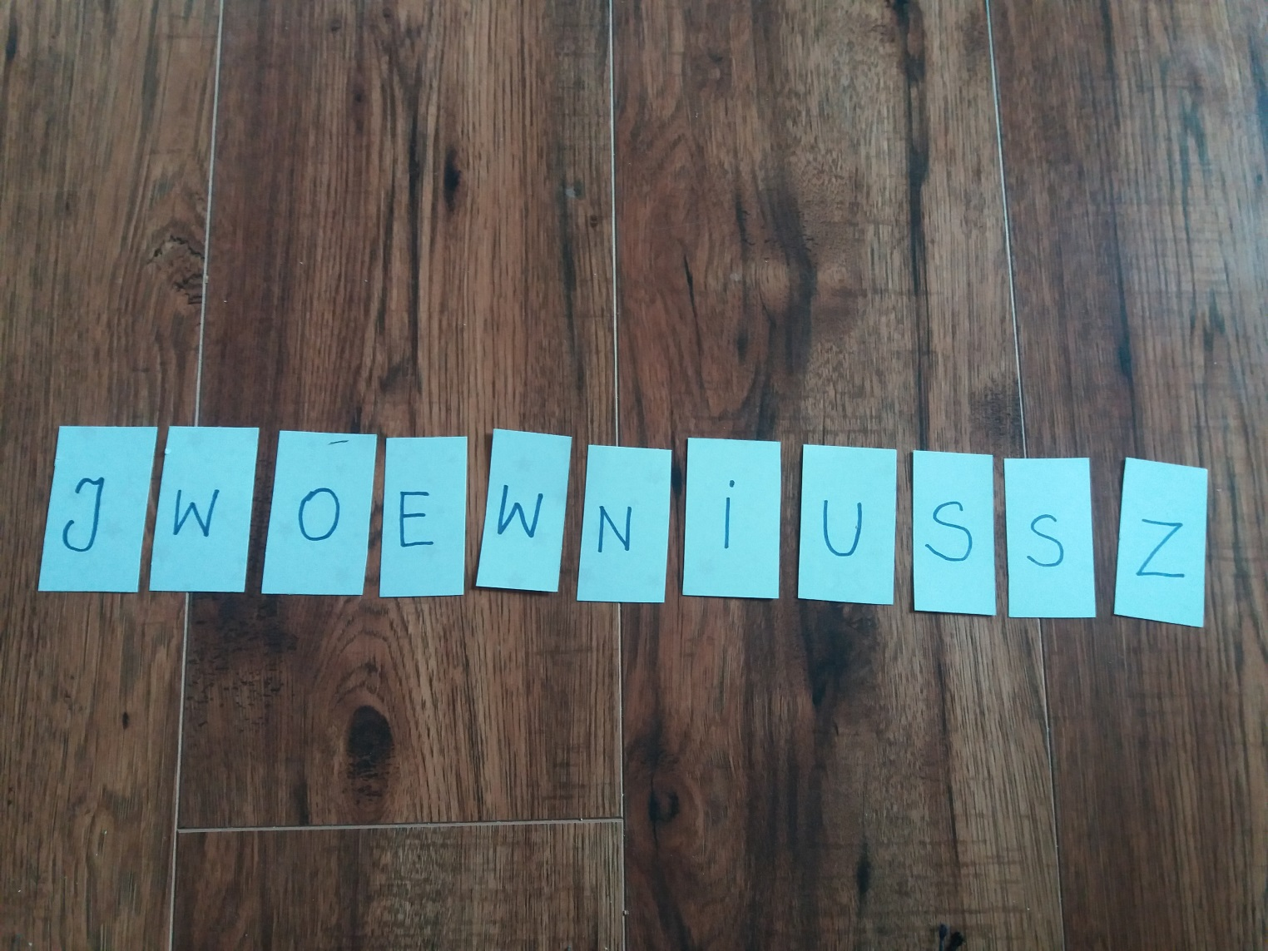

Źródła: przewodnik metodyczny Odkrywam siebie MAC 2020 , CZ. 4. , BB+
Yotube
Własne pomysły

MERKURY
WENUS
ZIEMIA
MARS
JOWISZ
SATURN
URAN
NEPTUN
PLUTON

